**MODUL AJAR**

**FASE D**

**DESAIN GRAFIS**

**Sekolah** : SLB Negeri Cicendo Kota Bandung

**Fase/Kelas/Semester** : D/VII/1

**Estimasi Waktu** : 35 menit x 45 menit/ pertemuan (waktu dapat disesuaikan sesuai kebutuhan)

**Dimensi Profil Pelajar Pancasila** : **Mandiri, Bernalar Kritis, dan Kreatif**

**Capaian Pembelajaran**  :

Pada akhir Fase D, peserta didik mampu menerapkan Kesehatan dan Keselamatan Kerja (K3), mempersiapkan peralatan dan bahan desain grafis, mengidentifikasi alat dan bahan untuk pembuatan produk desain grafis, menerapkan unsur-unsur dasar desain grafis, membuat gambar menggunakan unsur-unsur dasar desain grafis, memahami karya desain grafis, membuat karya desain dengan media komunikasi teknik Paste Up; memahami jenis-jenis perangkat lunak desain grafis, memahami menu dan tool perangkat, menerapkan teknik merealisasikan ide menjadi desain grafis, menerapkan prosedur pembuatan sketsa karya desain grafis, menerapkan prosedur pembuatan dummy karya desain grafis, melakukan teknik display dummy karya desain grafis atau menyusun, menampilkan teknik presentasi karya desain grafis dan membuat karya desain grafis, mengidentifikasi penyelesaian akhir yang diperlukan, serta membuat laporan hasil karya desain grafis sesuai prosedur.

**Tujuan pembelajaran :**

* 1. Menerapkan unsur-unsur dasar desain grafis

-Menguraikan unsur-unsur dasar desain grafis

- Menjelaskan unsur-unsur dasar desain grafis

**Kompetensi Awal Peserta Didik** :

Peserta didik dengan hambatan pendengaran dan hambatan intelektual ringan. Pada peserta didik dengan hambatan fisik dan motorik dapat menyesuaikan pada tahap kegiatan meniru garis, bidang, dan warna. Dapat dilakukan dengan kegiatan mencampur atau membuat garis,bidang, dan warna dengan aktivitas lain.

**Langkah-langkah Pembelajaran**

**Pertemuan 1**

1. Guru mengkondisikan peserta didik untuk memperhatikan keterarahwajahan dan keterarahsuaraan.
2. Guru memberikan pertanyaan pematik seputar titik, garis, dan bidang.

Contoh: Bidang/bentuk apakah meja yang ada dihadapan kalian?

Siapa yang pernah melihat garis tebal dan putus-putus di kemasan makanan?

(bisa dengan pertanyaan tentang garis dan bidang yang ada disekitar ruangan kelas)

1. Peserta didik diminta untuk mengemukakan pendapat tentang pertanyaan yang diberikan **untuk mengekspresikan pikirannya.**
2. Peserta didik menyimak penjelasan guru tentang desain grafis dan unsur-unsur desain grafis terutama titik, garis, dan bidang menggunakan media belajar gambar contoh dan karakteristik dari titik, garis, dan bidang.

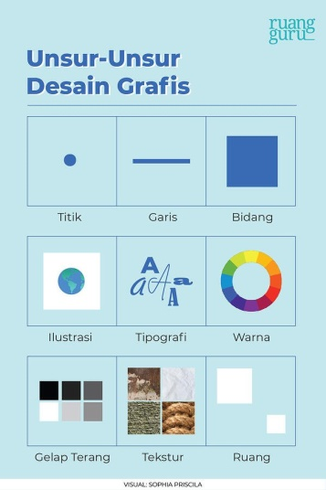

Gambar 1 Unsur-unsur desain grafis.

Sumber: ruangguru.com

**Desain grafis adalah bentuk komunikasi visual yang memanfaatkan elemen grafis**, seperti gambar, teks, warna, dan sebagainya untuk menyampaikan informasi secara efektif.

Terdapat unsur-unsur dalam desain grafis seperti yang terdapat pada gambar 1, yaitu;

* + - 1. Titik
      2. Garis
      3. Bidang
      4. Warna
      5. Ilustrasi
      6. Tipografi
      7. Gelap terang
      8. Tekstur
      9. Ruang

Dari beberapa unsur tersebut pertemuan kali ini akan membahas tentang titik, garis, dan bidang.

1. **Titik.** Titik adalah suatu bentuk kecil yang tidak mempunyai dimensi.
2. **Garis.** Garis adalah gabungan beberapa unsur titik yang saling sejajar, sehingga membentuk satu kesatuan.

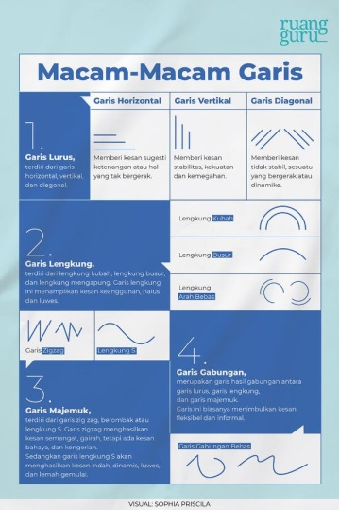

Gambar 2 Macam-macam garis.

Sumber: ruangguru.com

Beberapa garis yang biasa digunakan dalam desain grafis adalah contoh lihat dalam gambar 2;

* 1. Garis Lurus: Garis horizontal, garis vertical, garis diagonal
  2. Garis lengkung
  3. Garis Majemuk
  4. Garis Gabungan

1. **Bidang**. Bidang merupakan garis yang ujungnya saling bertemu dan membuat area tertutup.

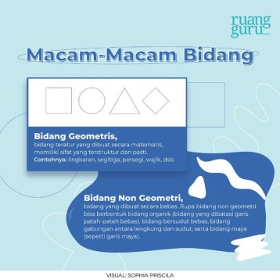

Gambar 3 Macam-macam bidang

Sumber: ruangguru.com

Bidang terdiri dari banyak bentuk yang sering kita temukan di sekitar kita. Bidang terdiri dari beberapa contoh seperti pada gambar 3, yaitu bidang geometric dan bidang non biometric.

Bidang geometric biasanya terdiri dari bangun datar dan bangun ruang, sedangkan bidang non geometric merupakan bentuk yang abstrak.

1. Peserta didik diberikan kesempatan untuk melakukan tanya jawab mengenai unsur tata letak desain grafis **dengan mengajukan pertanyaan untuk mengidentifikasi informasi.**
2. Peserta didik diminta untuk **menguraikan unsur-unsur dasar desain grafis** tentang titik, garis dan bidang dengan menggunakan komunikasi total.

**Apa sajakah contoh unsur desain grafis garis dan bidang?**

1. Peserta didik mencari contoh unsur-unsur dasar desain grafis garis dan ruang yang ada disekitar ruangan kelas atau sekolah dengan observasi dan **mengeksplorasi pikirannya dalam bentuk tindakan.**
2. Peserta didik **menjelaskan unsur-unsur dasar desain grafis** tentang titik, garis dan bidang berdasarkan contoh yang telah diobservasi secara **mandiri** pada lembar kerja **untuk mengekspresikan pikirannya.**

|  |  |
| --- | --- |
| Pertanyaan | Jawaban |
| Sebutkan 5 contoh yang termasuk dalam unsur dasar desain grafis garis! | 1.  2.  3.  4.  5. |
| Gambarkan 5 contoh tersebut! | 1.  2.  3.  4.  5. |
| Sebutkan 5 contoh yang termasuk dalam unsur dasar desain grafis bidang! | 1.  2.  3.  4.  5 |
| Gambarlah 5 contoh tersebut! | 1.  2.  3.  4.  5. |

1. Peserta didik menyampaikan hasil kerjanya di depan kelas dan ditanggapi oleh peserta didik lainnya **dengan percaya diri dan mengembangkan diri berdasarkan pengalaman belajar.**
2. Peserta didik mengumpulkan lembar kerja
3. Melakukan refleksi kegiatan pembelajaran yang telah dilaksanakan **untuk mengetahui tingkat keberhasilan dari informasi yang telah didapatkan.**

**Pertemuan 2**

* + - 1. Guru memberikan pertanyaan pematik seputar warna.

Contoh: Ada yang tahu ini warna apa?

Warna apa saja yang termasuk dalam warna inti atau warna primer?

(bisa dengan pertanyaan tentang garis dan bidang yang ada disekitar ruangan kelas)

* + - 1. Peserta didik diminta untuk mengemukakan pendapat tentang pertanyaan yang diberikan **untuk mengekspresikan pikirannya.**
      2. Peserta didik menyimak penjelasan guru tentang warna menggunakan media belajar lingkaran warna dan pembagian warna menurut jenisnya.

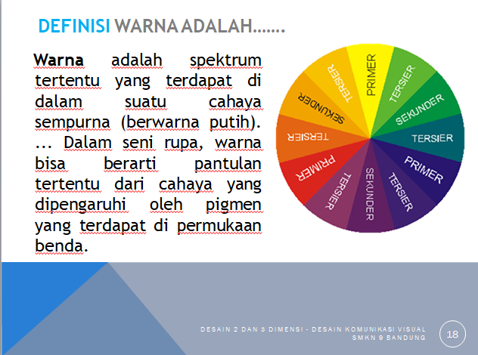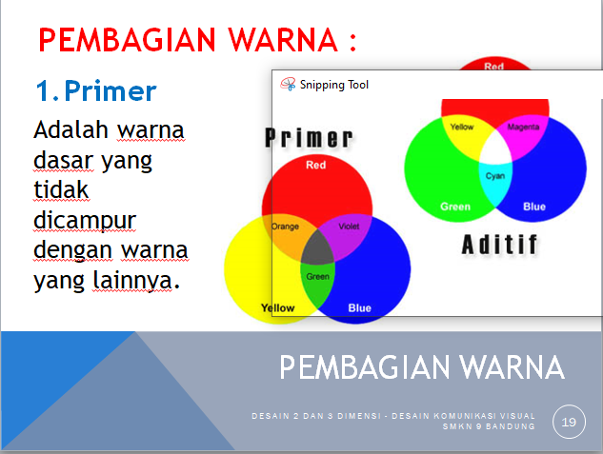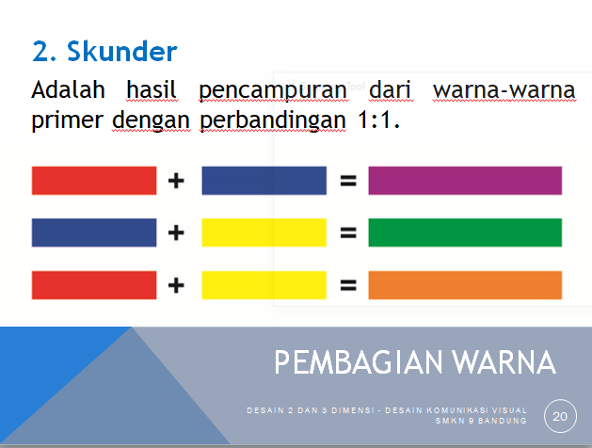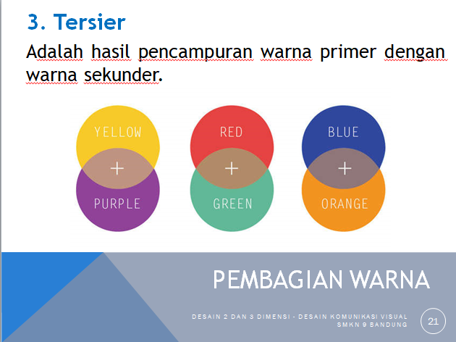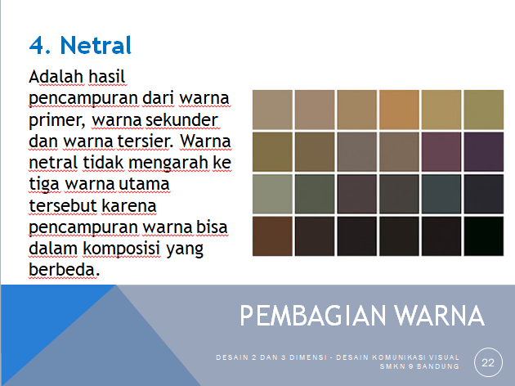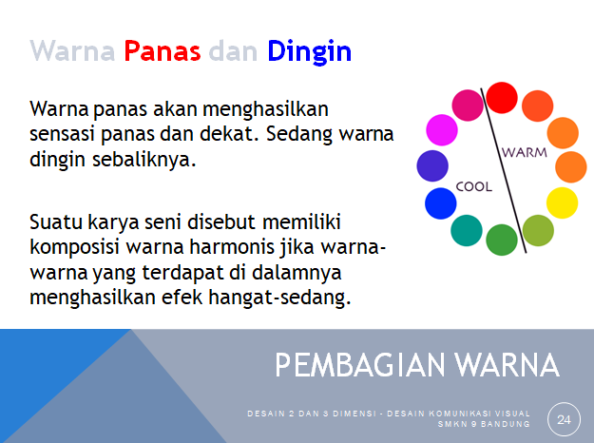

**Sumber: Materi Ajar Kejuruan Desain Komunikasi Visual**

**Aep Saepudin,S.Pd. - SMKN 9 Bandung**

**Warna** adalah spectrum tertentu yang terdapat dalam cahaya (gambar 1). Warna terbagi menjadi beberapa kelompok berdasarkan pembentuknya. **Warna primer** (gambar 2) adalah warna inti yang tidak tercampur warna lainnya. **Warna sekunder** (gambar 3) adalah warna campuran dari 2 warna primer 1:1. **Warna tersier** (gambar 4) adalah warna campuran dari 1 warna primer dan 1 warna sekunder dengan perbandingan 1:1. **Warna netral** (gambar 5) adalah warna campuran dari warna primer, sekunder, dan tersier. Pembagian warna berdasrkan sifatnya dibagi menjadi 2 (gambar 6) yaitu **warna hangat dan warna dingin. Warna dingin** dalam lingkaran warna terdiri dari warna ungu-kemerahan, ungu,biru keunguan, biru , hijau kebiruan,dan hijau. Sedangkan **warna hangat** dalam lingkaran warna adalah warna merah, oranye kemerahan, oranye, oranye kekuningan, kuning, hijau kekuningan.

* + - 1. Peserta didik diberikan kesempatan untuk melakukan tanya jawab mengenai unsur tata letak desain grafis warna **dengan mengajukan pertanyaan untuk mengidentifikasi informasi.**
      2. Peserta didik diminta untuk **menguraikan unsur-unsur dasar desain grafis** tentang warna dengan menggunakan komunikasi total.

**Apa sajakah yang termasuk dalam warna primer, sekunder, dan tersier?**

* + - 1. Peserta didik melakukan observasi dengan mencampurkan warna menggunakan cat air di atas kertas sesuai petunjuk pembagian jenis warna dan **mengeksplorasi pikirannya dalam bentuk tindakan,**  dengan berbagai percobaan perbandingan.
      2. Peserta didik membuat laporan hasil observasi dalam lembar kerja.

|  |  |
| --- | --- |
| Pertanyaan | Jawaban |
| Berikan contoh polesan warna primer dalam lingkaran disamping! |  |
| Berikan contoh polesan pencampuran warna primer sesuai dengan hasil observasi mu dan tuliskan nama warna yang di campur dan nama warna hasil campurannya! | 1........+…….=…… 3........+…….=……  2........+…….=……  4........+…….=…… 6........+…….=……  5........+…….=…… |
| Berikan 6 contoh polesan pencampuran warna sekunder sesuai dengan hasil observasi mu dan tuliskan nama warna yang di campur dan nama warna hasil campurannya! | 1........+…….=…… 3........+…….=……  2........+…….=……  4........+…….=…… 6........+…….=……  5........+…….=…… |

* + - 1. Peserta didik **menjelaskan unsur-unsur dasar desain grafis** tentang warna ke dalam bentuk lingkaran warna secara **mandiri** pada lembar kerja **untuk mengekspresikan pikirannya.**

**LEMBAR KERJA**

**Buatlah lingkaran warna dibawah ini sesuai dengan petunjuk warna yang tepat!**

**Langkah pembuatan:**

* + 1. **Siapkan kertas A3 dan buatlah lingkaran dengan jari-jair 10 cm atau diameter 20 cm**

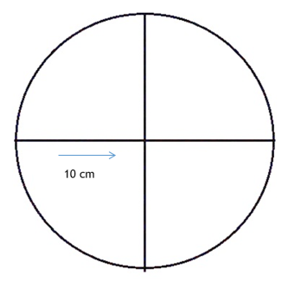

* + 1. **Kemudian bagi 2 bagian bawah lingkaran dengan jarak 5 cm dari garis diameter.**

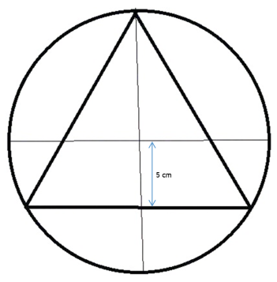

* + 1. **Ikuti tahapan dibawah ini!**

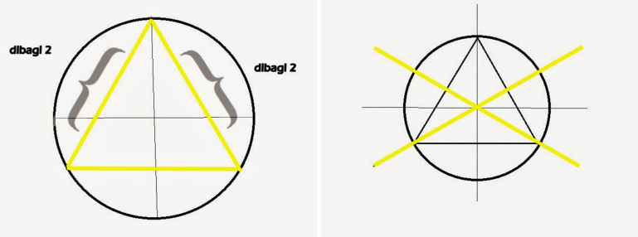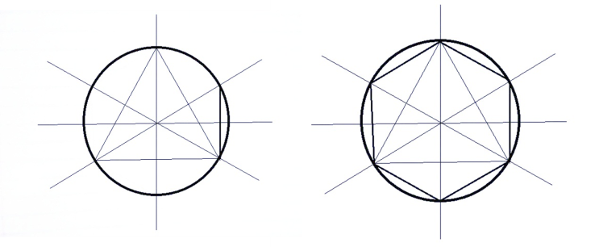

**1 2**

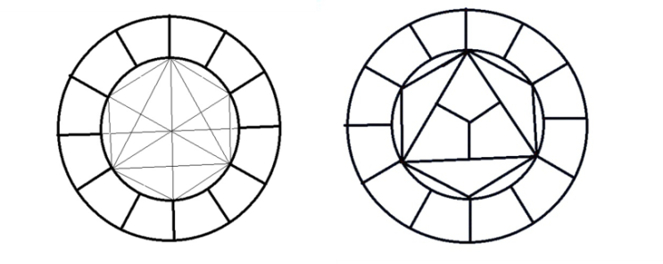

**3**

* + 1. **Masukkan warna primer pada segitiga yang ada di di dalam lingkaran!**

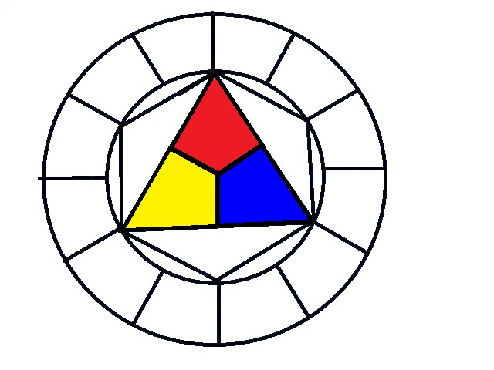

* + 1. **Masukkan warna sekunder sesuai dengan posisi gambar di bawah ini!**

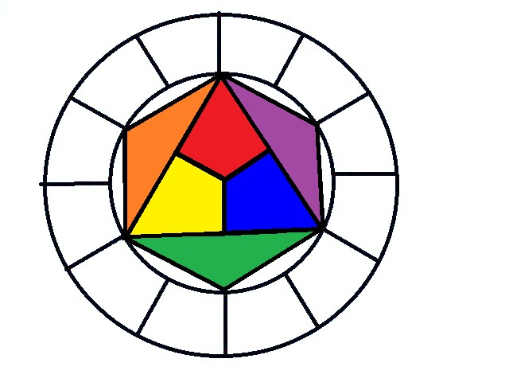

* + 1. **Masukkan warna tersier sesuai dengan gambar di bawah ini!**

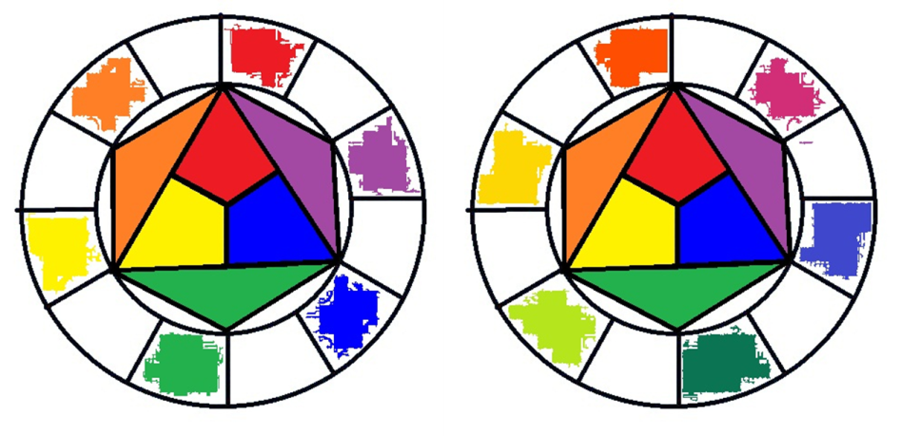

* + 1. **Lalu gambar akan menjadi seperti di bawah ini!**

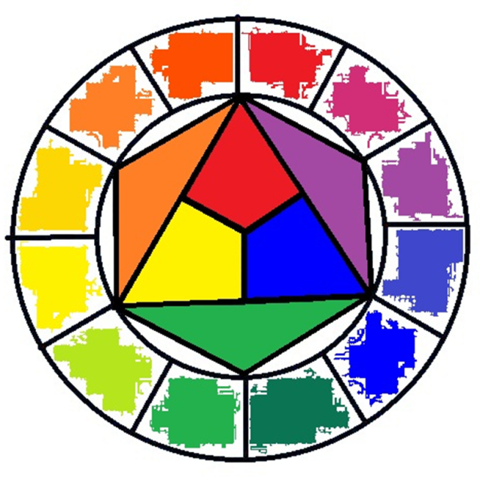

* + - 1. Peserta didik menyampaikan hasil kerjanya di depan kelas dan ditanggapi oleh peserta didik lainnya **dengan percaya diri dan mengembangkan diri berdasarkan pengalaman belajar.**
      2. Peserta didik mengumpulkan lembar kerja
      3. Melakukan refleksi kegiatan pembelajaran yang telah dilaksanakan **untuk mencari tahu penyebab dari informasi yang telah didapatkan.**

**Pertemuan 3**

Guru memberikan pertanyaan pematik seputar ilustrasi, tipografi, dan tekstur.

Contoh: Ada yang kalian rasakan atau pikirkan saat melihat gambar ini?

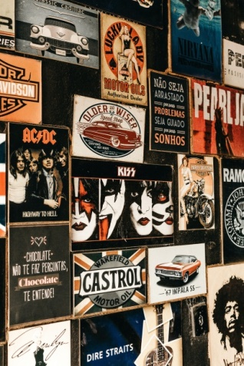

Sumber: free picture by paxel.com

(bisa dengan pertanyaan tentang garis dan bidang yang ada disekitar ruangan kelas)

Peserta didik diminta untuk mengemukakan pendapat tentang pertanyaan yang diberikan **untuk mengekspresikan pikirannya.**

Peserta didik menyimak penjelasan guru tentang ilustrasi, tipografi, dan tekstur menggunakan media belajar.

**Ilustrasi** menurut definisinya adalah seni gambar yang dimanfaatkan untuk memberi penjelasan atas suatu maksud dan tujuan secara visual. Ilustrasi dapat digunakan dalam berbagai media dan memiliki ciri khas tersendiri. Contohnya adalah ilustrasi iklan, ilustrasi buku/majalah, ilustrasi dengan komputer grafis.

**Tipografi** didefinisikan sebagai suatu proses seni untuk menyusun bahan publikasi menggunakan huruf cetak. Pemilihan pada bentuk huruf dalam suatu desain akan mempengaruhi citra dan estetika dari pesan yang akan disampaikan.

**\*Sumber: Adi Kusrianto, Pengantar Desain Komunikasi Visual, Penertbit Andi, 2007**

Dalam beberapa literatur tipografi, rupa huruf dapat digolongkan ke dalam beberapa klasifikasi, yang memudahkan identifikasi rupa huruf tersebut. Berdasarkan klasifikasi yang umum dan sering dipakai, klasifikasi berdasarkan lini masa sejarahnya dan fungsinya, rupa huruf digolongkan menjadi:

* [**Blackletter**](https://id.wikipedia.org/wiki/Huruf_patah)**/ Old English / Textura**, berdasarkan tulisan tangan *(script)* yang populer pada abad pertengahan (sekitar abad 17) di [Jerman](https://id.wikipedia.org/wiki/Jerman) (gaya gothic) dan [Irlandia](https://id.wikipedia.org/wiki/Irlandia) (gaya Celtic).
* [**Humanis**](https://id.wikipedia.org/w/index.php?title=Humanis_(Rupa_huruf)&action=edit&redlink=1)**/ Venetian**, berdasarkan tulisan tangan *(script)* gaya [romawi](https://id.wikipedia.org/wiki/Romawi) di [Italia](https://id.wikipedia.org/wiki/Italia). Disebut humanis karena goresannya seperti tulisan tangan manusia.
* **Old Style**, Rupa huruf [serif](https://id.wikipedia.org/wiki/Serif) yang sudah berupa *metal type*, gaya ini sempat mendominasi industri [percetakan](https://id.wikipedia.org/wiki/Percetakan) selama 200 tahun.
* **Transitional**, Rupa huruf [serif](https://id.wikipedia.org/wiki/Serif), muncul pertama kali sekitar tahun [1692](https://id.wikipedia.org/wiki/1692) oleh [Philip Grandjean](https://id.wikipedia.org/w/index.php?title=Philip_Grandjean&action=edit&redlink=1), diberi nama [Roman du Roi](https://id.wikipedia.org/w/index.php?title=Roman_du_Roi&action=edit&redlink=1) atau "rupa huruf raja", karena dibuat atas perintah Raja [Louis XIV](https://id.wikipedia.org/wiki/Louis_XIV).
* **Modern / Didone**, Rupa huruf [serif](https://id.wikipedia.org/wiki/Serif), muncul sekitar akhir abad 17, menjelang zaman Modern.
* **Slab serif / Egytian** Rupa huruf [serif](https://id.wikipedia.org/wiki/Serif), muncul sekitar abad 19, kadang disebut *Egytian* karena bentuknya yang mirip dengan gaya seni dan arsitektur [Mesir kuno](https://id.wikipedia.org/wiki/Mesir_kuno)
* **Sans-serif** / Rupa huruf tanpa kait
  + **Grotesque Sans-serif**, muncul sebelum abad 20.
  + **Geometris Sans-serif**, bentuk rupa hurufnya berdasarkan bentuk-bentuk geometris, seperti lingkaran segi empat dan segitiga.
  + **Humanis Sans-serif**, bentuk rupa hurufnya seperti tulisan tangan manusia.
* **Display/dekoratif**, muncul sekitar abad 19, untuk menjawab kebutuhan di dunia periklanan. Cirinya adalah ukurannya yang besar.
* **Script dan cursive**, bentuknya menyerupai *handwriting* - tulisan tangan manusia. *Script*, hurufnya kecil-kecil dan saling menyambung, sedangkan *Cursive* tidak.

Selain itu, ada juga klasifikasi yang berdasarkan bentuk rupa hurufnya:

* **Roman**, pada awalnya adalah kumpulan huruf kapital seperti yang biasa ditemui di pilar dan prasasti Romawi, tetapi kemudian definisinya berkembang menjadi seluruh huruf yang mempunyai ciri tegak dan didominasi garis lurus kaku.
  + **Serif**, dengan ciri memiliki siripan di ujungnya. Selain membantu keterbacaan, siripan juga memudahkan saat huruf diukir ke batu.

[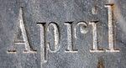](https://id.wikipedia.org/wiki/Berkas:April.jpg)

Contoh penggunaan huruf bersirip di nisan Johanna Christine, Museum Taman Prasasti

* + **Egyptian**, atau populer dengan sebutan slab serif. Cirinya adalah kaki/sirip/serif yang berbentuk persegi seperti papan dengan ketebalan yang sama atau hampir sama. Kesan yang ditimbulkan adalah kokoh, kuat, kekar dan stabil.

[https://upload.wikimedia.org/wikipedia/id/thumb/f/f6/Slabserif_thomasdesouza.jpg/150px-Slabserif_thomasdesouza.jpg](https://id.wikipedia.org/wiki/Berkas:Slabserif_thomasdesouza.jpg)

Salah satu contoh huruf slab serif di nisan Thomas de Souza, di pintu masuk Museum Taman Prasasti

* + **Sans Serif**, dengan ciri tanpa sirip/serif, dan memiliki ketebalan huruf yang sama atau hampir sama. Kesan yang ditimbulkan oleh huruf jenis ini adalah modern, kontemporer dan efisien.
* **Script**, merupakan goresan tangan yang dikerjakan dengan pena, kuas atau pensil tajam dan biasanya miring ke kanan. Kesan yang ditimbulkannya adalah sifat pribadi dan akrab.
* **Serbaneka**, merupakan pengembangan dari bentuk-bentuk yang sudah ada. Ditambah hiasan dan ornamen, atau garis-garis dekoratif. Kesan yang dimiliki adalah dekoratif dan ornamental.

**\*Sumber: Wikipedia.com/Tipografi**

**Tekstur** adalah nilai raba dari suatu permukaan. Ditinjau dari efek tampilannya, tekstur digolongkan menjadi tekstur nyata dan tekstur semu. Tekstur nyata bila ada kesamaan antara hasil raba dan penglihatan. Misalnya, bila suatu permukaan terlihat kasar dan ketika diraba juga terasa kasar, contohnya tembok yang berstekstur.. Sementara itu, pada tekstur semua terdapat perbedaan antara hasil penglihatan dan perabaan. Misalnya bila dilihat tampak kasar, tetapi saat diraba ternyata sebaliknya, contohnya permukaan marmer.

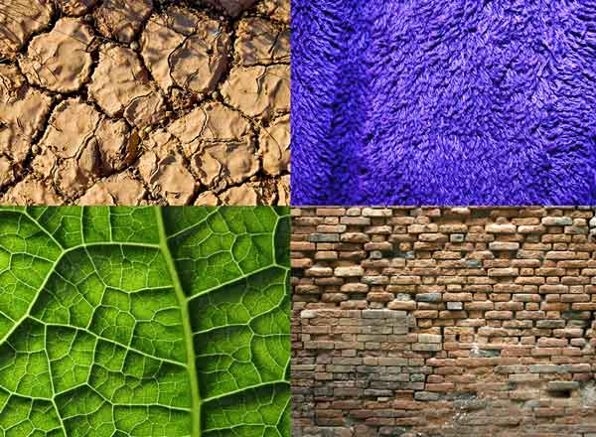

Peserta didik diberikan kesempatan untuk melakukan tanya jawab mengenai unsur tata letak desain grafis ilustrasi, tipografi, dan tekstur **dengan mengajukan pertanyaan untuk mengidentifikasi informasi.**

Peserta didik diminta untuk **menguraikan unsur-unsur dasar desain grafis** tentang iliustrasi, tipografi, dan tekstur dengan menggunakan komunikasi total.

**Apa sajakah yang termasuk dalam tipografi dan tekstur?**

Peserta didik melakukan observasi dengan mencermati dan mendokumentasikan tipografi di sekitar lingkungan sekolah dan tekstur yang ada disekitar sekolah untuk **mengeksplorasi pikirannya dalam bentuk tindakan.**

Peserta didik membuat laporan hasil observasi dalam lembar kerja.

|  |  |  |  |
| --- | --- | --- | --- |
| No. | Benda | Tipografi | Tekstur |
| 1. | Poster Anti Narkoba | V (masukkan foto dari poster yang ditemukan) |  |
| 2. | Tembok belakang sekolah |  | Kasar dan bergelombang (masukkan foto tekstur yang ditemukan) |
|  |  |  |  |
|  |  |  |  |
|  |  |  |  |
|  |  |  |  |
|  |  |  |  |
|  |  |  |  |
|  |  |  |  |
|  |  |  |  |
|  |  |  |  |
|  |  |  |  |

Peserta didik menyampaikan hasil kerjanya di depan kelas dan ditanggapi oleh peserta didik lainnya **dengan percaya diri dan mengembangkan diri berdasarkan pengalaman belajar.**

Peserta didik mengumpulkan lembar kerja.

Melakukan refleksi kegiatan pembelajaran yang telah dilaksanakan **untuk mencari tahu penyebab dari informasi yang telah didapatkan.**

**Penilaian pembelajaran**

Penilaian: Portofolio

Tugas 1: Lembar Kerja Unsur Garis dan bidang

Rubrik Penilaian:

|  |  |  |  |  |
| --- | --- | --- | --- | --- |
| No. | Pertanyaan | Skor | | |
| 3 | 2 | 1 |
| 1. | Sebutkan 5 contoh yang termasuk dalam unsur dasar desain grafis garis! | Peserta didik menyebutkan 4-5 contoh garis dengan tepat | Peserta didik menyebutkan 2-3 contoh garis dengan tepat | Peserta didik menyebutkan 1 contoh garis dengan tepat |
| 2. | Gambarkan 5 contoh tersebut! | Peserta didik menggambar 4-5 contoh garis dengan tepat dan rapi | Peserta didik menggambar 2-3 contoh garis dengan tepat dan rapi | Peserta didik menggambar 1 contoh garis dengan tepat dan rapi |
| 3. | Sebutkan 5 contoh yang termasuk dalam unsur dasar desain grafis bidang! | Peserta didik menyebutkan 4-5 contoh bidang dengan tepat | Peserta didik menyebutkan 2-3 contoh bidang dengan tepat | Peserta didik menyebutkan 1 contoh bidang dengan tepat |
| 4. | Gambarlah 5 contoh tersebut! | Peserta didik menggambar 4-5 contoh bidang dengan tepat dan rapi | Peserta didik menggambar 2-3 contoh bidang dengan tepat dan rapi | Peserta didik menggambar 1 contoh bidang dengan tepat dan rapi |

Nilai = $\frac{Skor perolehan peserta didik}{12}×100=$

Contoh: Peserta didik A dapat menyebutkan 4 contoh garis dengan tepat, 3 gambar contoh garis dengan tepat dan rapi,menyebutkan 3 contoh bidang dengan tepat, dan 1 contoh gambar bidang. Maka peserta didik A mendapatkan nilai= $\frac{(3+2+2+1)}{12}×100=$ $\frac{8}{12}×100=66$

Tugas 2: Lembar Observasi Unsur Warna

Rubrik Penilaian:

|  |  |  |  |  |
| --- | --- | --- | --- | --- |
| No. | Pertanyaan | Skor | | |
| 3 | 2 | 1 |
| 1. | Berikan contoh polesan warna primer dalam lingkaran disamping! | Peserta didik memberikan contoh warna dan nama warna dengan tepat | Peserta didik memberikan contoh warna namun dengan nama yang kurang tepat | Peserta didik memberikan contoh warna yang kurgan tepat namun dengan nama warna yang tepat |
| 2. | Berikan contoh polesan pencampuran warna primer sesuai dengan hasil observasi mu dan tuliskan nama warna yang di campur dan nama warna hasil campurannya! | Peserta didik memberikan 4-6 contoh warna dan nama warna dengan tepat | Peserta didik memberikan 1-3 contoh warna dan nama warna dengan tepat | Peserta didik memberikan contoh warna sekurang-kurangnya 2 warna dengan tepat namun dengan nama yang kurang tepat |
| 3. | Berikan 6 contoh polesan pencampuran warna sekunder sesuai dengan hasil observasi mu dan tuliskan nama warna yang di campur dan nama warna hasil campurannya! | Peserta didik memberikan 4-6 contoh warna dan nama warna dengan tepat | Peserta didik memberikan 1-3 contoh warna dan nama warna dengan tepat | Peserta didik memberikan contoh warna sekurang-kurangnya 2 warna dengan tepat namun dengan nama yang kurang tepat |

Nilai = $\frac{Skor perolehan peserta didik}{9}×100=$

Contoh: Peserta didik A dapat memberikan contoh polesan warna dengan warna dan nama yang tepat, memberikan 5 contoh warna primer dan nama warna dengan tepat, serta memberikan 5 contoh warna sekunder dan nama warna dengan tepat. Maka peserta didik A mendapatkan nilai=

$\frac{(3+3+3)}{9}×100=\frac{9}{9}×100=100$

Tugas 3: Lembar Kerja Lingkaran Warna

Rubrik Penilaian:

|  |  |  |  |  |
| --- | --- | --- | --- | --- |
| No. | Aspek Penilaian | Skor | | |
| 3 | 2 | 1 |
| 1. | Kerapihan | Peserta didik mengerjakan dengan rapi | Peserta didik mengerjakan dengan cukup rapi | Peserta didik mengerjakan dengan kurang rapi |
| 2. | Ketepatan | Peserta didik memberikan 9-12 warna dengan tepat | Peserta didik menyebutkan 5-8 warna dengan tepat | Peserta didik memberikan 1-4 warna dengan tepat |

Nilai = $\frac{Skor perolehan peserta didik}{6}×100=$

Contoh: Peserta didik A dapat membuat lingkaran warna dengan rapi dan memberikan 8 warna dengan tepat. Maka peserta didik A mendapatkan nilai= $\frac{(3+2)}{6}×100= \frac{5}{6}×100=83$

Tugas 4: Lembar Kerja Observasi Tipografi dan Tekstur

Rubrik Penilaian:

|  |  |  |  |  |
| --- | --- | --- | --- | --- |
| No. | Aspek Penilaian | Skor | | |
| 3 | 2 | 1 |
| 1. | Tipografi | Peserta didik menemukan dan menuliskan ≥5 contoh tipografi yang berbeda | Peserta didik menemukan dan menuliskan 3-4 contoh tipografi yang berbeda | Peserta didik menemukan dan menuliskan 1-2 contoh tipografi yang berbeda |
| 2. | Tekstur | Peserta didik menemukan dan menuliskan ≥5 contoh tekstur yang berbeda | Peserta didik menemukan dan menuliskan 3-4 contoh tekstur yang berbeda | Peserta didik menemukan dan menuliskan 1-2 contoh tekstur yang berbeda |

Nilai = $\frac{Skor perolehan peserta didik}{6}×100=$

Contoh: Peserta didik A dapat menuliskan 6 contoh tipografi dan 4 contoh tekstur yang berbeda. Maka peserta didik A mendapatkan nilai= $\frac{(3+2)}{6}×100= \frac{5}{6}×100=83$

Rekapitulasi

Contoh:

|  |  |  |  |  |  |
| --- | --- | --- | --- | --- | --- |
| No. | Nama Peserta Didik | Tugas 1 | Tugas 2 | Tugas 3 | Tugas 4 |
| 1. | A | 66 | 100 | 83 | 83 |
|  |  |  |  |  |  |
|  |  |  |  |  |  |
|  |  |  |  |  |  |
|  |  |  |  |  |  |
|  |  |  |  |  |  |

**Tindak Lanjut**

**Pengayaan**

Peserta didik yang dapat menyelesaikan tugas dengan cepat dengan nilai skor diatas 95%, maka diberikan materi tambahan tentan konsep gelap terang dan ruang pada desain grafis.

**Remedial**

Peserta didik diberikan pengayangan jika hasil belajarnya masih dibawah 70% dengan pengulangan dan latihan *drill* pada kompetensi atau materi yang belum dicapai.

Contoh:  
Peserta didik A mendapatkan nilai dibawah 70% pada materi garis dan bidang, maka peserta didik tersebut mendaptkan remedial atau pengulangan materi pada materi tersebut. Peserta didik A juga mendapatkan nilai ;elbih dari 95% pada materi warna, sehingga dapat melanjutkan pada tambahan materi sesuai catatan.